855國內讀者信用卡訂購單CM11405
【個人資料蒐集、利用及處理同意條款】
您所填寫的個人資料，依個人資料保護法之規定，皇冠文化集團將對您的個人資料予以保密，並採取必要之安全措施以免資料外洩。您對於您的個人資料可隨時查詢、補充、更正，並得要求將您的個人資料刪除或停止使用。
本人同意皇冠文化集團得使用以下本人之個人資料建立該集團旗下各事業單位之讀者資料庫，做為寄送出版或活動相關資訊、相關廣告，以及與本人連繫之用。本人並同意皇冠文化集團可依據本人之個人資料做成讀者統計資料，在不涉及揭露本人之個人資料下，皇冠文化集團可就該統計資料進行合法地使用以及公布。 □同意 □不同意

我是：□新訂戶 □續訂戶／電腦編號：
□ 一年期訂閱方案
一年 12期加贈1期／優惠價 1,999 元（原價 2,587元）
□ 二年期訂閱方案
二年 24期加贈2期／優惠價 3,998 元（原價5,174元）
＊如需掛號，請另加掛號郵資 □加掛號1年260元 □加掛號2年520元

【優惠套書方案】
訂閱1年，限購3套／訂閱2年，限購6套
□ 一年12期（1,999 元）+系列套書66折
□ 二年24期（3,998 元）+系列套書66折
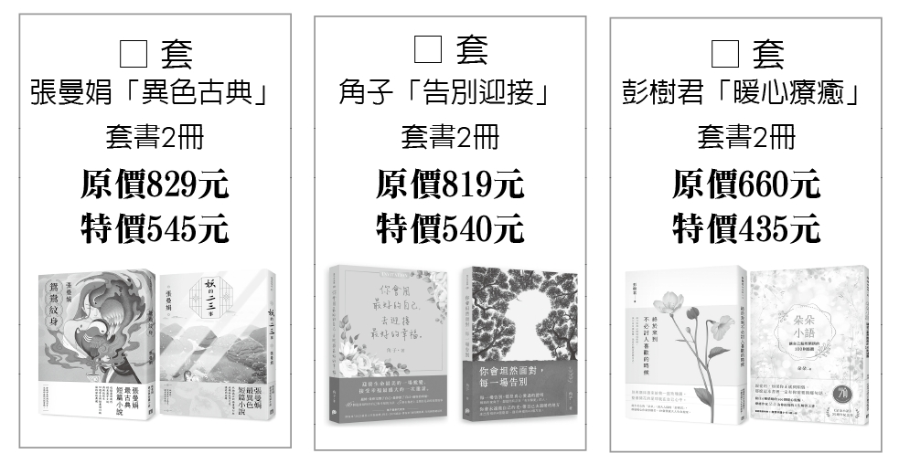


我要訂閱____年，訂購____套，金額合計：_______________元

【特惠加購活動】
訂閱當月，購買「皇冠文化」全書系，
一律7折，滿599元（免運）再享95折！
＊優惠期限為訂閱當日往後推30天內有效，詳情請洽服務專員。
訂閱期限： 年 月起 金額合計： 元

信用卡別：□VISA □MASTER □聯合信用 發卡銀行：

信用卡號：

信用卡有效期限： 月 年

付款金額：新台幣 元整（請以中文大寫）

持卡人簽名： （須與信用卡上簽名樣式相同）

收件人姓名： □男 □女 生日： 年 月 日

收件人地址：
□□□□□□

E-mail：

聯絡電話：（日） （夜） （手機）

發 票：□二聯；□三聯／統一編號：

◎請傳真本單至：02-27150507或寄至：105020台北市敦化北路120巷50號．讀者服務部收
◎本公司保留接受訂單與否的權利；限國內訂戶有效
◎以上方案優惠有效期至2025年5月31日止
◎洽詢專線：02-27168888轉114張小姐
◎讀者服務部e-mail：service@crown.com.tw
◎郵撥帳號：1861730-3鑫濤出版事業有限公司

